威富通统一扫码支付SDK开发指南

附录文档

V1.2.0

|  |  |  |
| --- | --- | --- |
| 版本号 | 日期 | 修改内容 |
| 1.1.3 | 2016-02-23 | 支持QQ钱包H5支付 |
| 1.1.4 | 2016-02-29 | 支持微信Wap支付 |
| 1.1.5 | 2016-3-16 | demo支持通过swift调用SDK |
| 1.1.6 | 2016-03-16 | 完善wap支付返回状态  SDK替换AFNetworking网络请求框架，使用原生网络框架。 |
| 1.1.7 | 2016-03-21 | 进一步优化Wap支付包大小 |
| 1.1.8 | 2016-03-22 | 新增SDK版本支付类型函数，分离出银行受理模式SDK |
| 1.1.9 | 2016-03-24 | 解决在iOS7.0上SDK，可能与AFNetworking冲突问题。 |
| 1.2.0 | 2016-05-16 | 兼容iPad，兼容ipv6,微信wap支付取消配置appid |

目 录

1. 文档说明 2

1.1. 文档说明 2

1.2. 阅读对象 2

2. 技术接入规则 3

3. 3

3. 集成流程详解 3

3.1. 接入准备 3

3.1.1. 开通支付功能 3

3.1.2. SPaySDK1.2.0介绍 3

3.2. 集成 4

3.2.1. 开发流程 4

3.2.1. SDK接入 4

3.3. 功能使用 5

3.3.1. 调用支付 5

3.3.2. SDK辅助功能 6

3.3.3. QQ钱包H5支付 7

3.3.4. 微信Wap支付 7

3.3.5. 自定义支付方式选择界面 8

3.3.6. 注意事项 8

3.3.7. 如何支持IPV6网络 8

# 文档说明

## 文档说明

本文档是《iOS威富通统一收银台SDK接口文档V1.0》附录文档，它详细说明微信wap支付，手Qwap支付等支付方式在技术接入与使用过程中需要注意的地方，以帮助商户避免风险产生。阅读后如有疑问，请联系威富通相关技术支持。

## 阅读对象

供威富通开发人员与商户平台服务方技术或业务人员参考和查询。

# 技术接入规则

|  |  |  |
| --- | --- | --- |
| 类型 | 细则 | 原因 |
| 账号 | 配置的合作者身份ID与安全校验码key必须保证与签约信息匹配 | 防止接口无法正常使用或出现资金损失 |
| 必须保护合作者身份ID、安全校验码key、商户的秘钥、威富通接口公钥的隐私性 | 防止签约的账号信息被盗用，导致  资金受损、被他人恶意利用等。 |
| 测试完毕后，要把测试账号立刻更换成签约账号。 | 使用测试账号时，手续费按照签约费率扣除。 |
| 参数 | 必须设置请求参数charset（编码格式），即该  参数不能为空，并让该参数加入签名运算。而且只能设  置其值为utf-8，即本产品不支持GBK编码格式。 | 避免报异常错误，如：签名不正确 |
| 接口 | SDK提供方式： 统一扫码接口 |  |

# 

# 集成流程详解

## 接入准备

### 开通支付功能

向威富通商务人员申请进行支付签约，获取商户ID，密钥KEY等。

### SPaySDK1.2.0介绍

SPaySDK1.0支持支付类型为: 微信wap支付，手Qwap支付。

如果接入方传入的不支持的支付类型SDK将会过滤掉不支持的支付类型。

建议结合我们提供的Demo项目(SPaySDKDemo)一起阅读，Demo提供了相对完善的使用范例和代码注释。

## 集成

### 开发流程

扫码支付流程图：

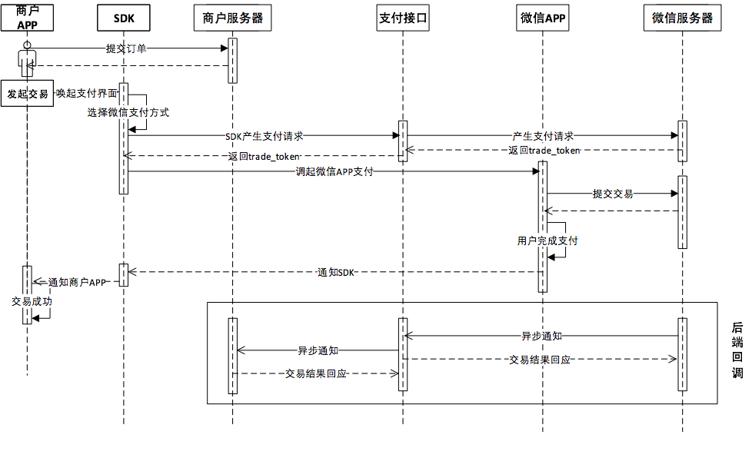

### SDK接入

1. 打开后缀名为xcworkspace的文件

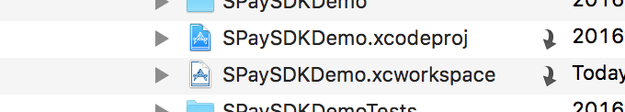

1. SPaySDK文件结构说明

* 静态库文件libSPaySDK.a(包含模拟器与真机静态文件)
* 资源文件SPaySDKResource.bundle
* 头文件夹include

1. SPaySDK依赖关系

出于功能需求的需要，SPaySDK集成了以下的第三方库，接入方需要导入以下的第三方库。

如果要修改以下的第三方库，尽量不要在第三方源码上修改，以防导致SDK不能正常使用。同时也尽量不要使用低于下面版本号的第三方库，防止出现API无法兼容问题。

建议接入方采用CocoaPods管理第三方，SPaySDK也将在接下来的版本中支持CocoaPods。

Cocoapods是一个很好的依赖管理工具，推荐参考官方文档《[CocoaPods安装和使用教程](http://code4app.com/article/cocoapods-install-usage)》。

* MBProgressHUD（0.9.1）

1. 由于苹果在在OS9系统上默认要求支持HTTPS和APP跳转的时候要求配置白名单，所以需要在应用程序的plist文件中设置以下内容。

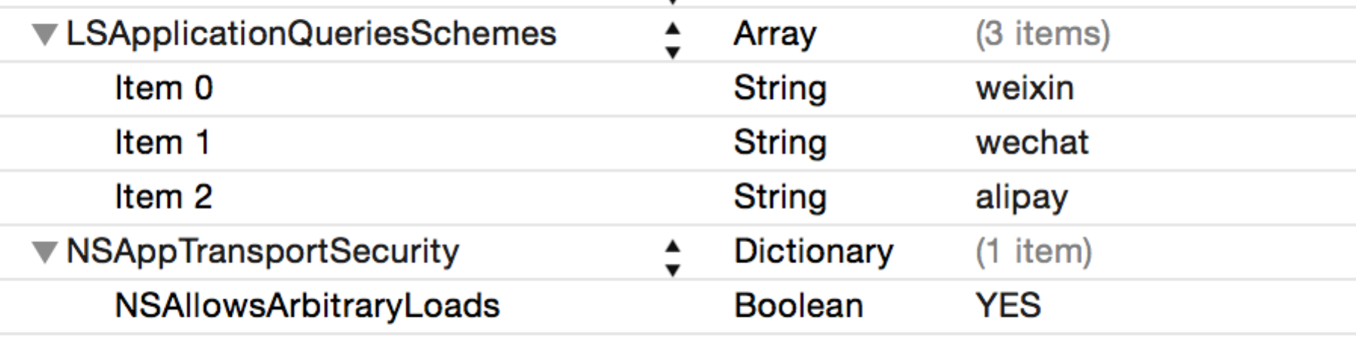

1. 导入以下系统Framework 库  
   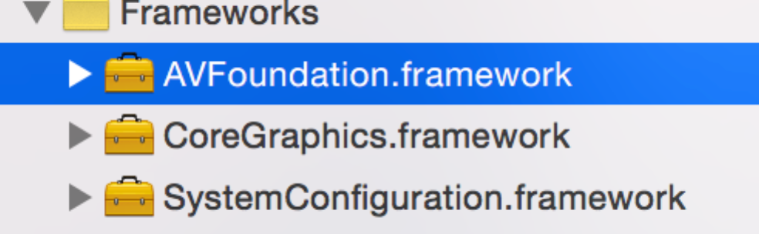

## 功能使用

### 调用支付

在需要支付的控制器页面，需要先导入#import "SPayClient.h"类。

在调用SPaySDK方法之前，需要先调用SPay的预下单接口（具体接口请参照iOS威富通统一收银台SDK接口文档），当接口返回成功后需要把接口返回的token_id和services里面的值，传给SPay里面的支付方法，如果预下单接口接口返回的数据有异常或者失败，则不能调用SPaySDK的支付方法，并且需要把预下单接口返回的错误提示展示出来提醒用户。

然后通过提供的单列方法调用下面的支付方法，支付方法中的参数必须全部按照方法注释里面的格式填写，当支付完成后会调用finish，接入方可以根据里面的回调信息做具体的操作。   
  
支付接口里面传入的金额，只用于扫码支付和付款码支付类型时客户端显示金额。不会参与交易计算，具体的交易金额以下单时候传入的金额为准。

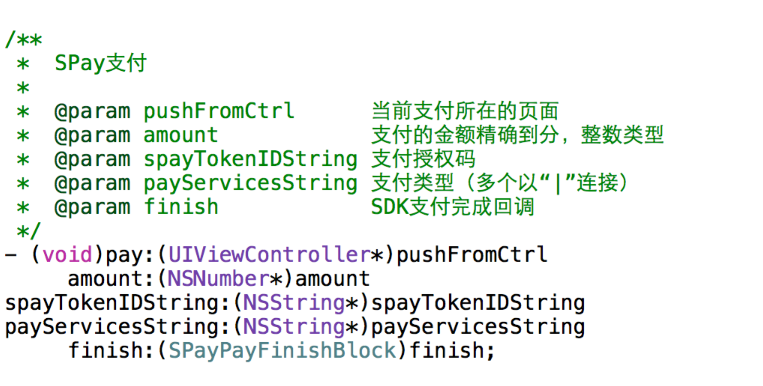

### SDK辅助功能

为了方便接入方能够快速的接入SPay支付，SPaySDK和SPaySDKDemo提供了一些常用方法封装和结构封装。接入方可以直接采用或者参考SPaySDK的实现方式。

* 异步通知

商户需要提供一个http协议的接口，即notifyUrl，威富通服务器在完成支付后，会以POST方式调起notifyUrl，以xml格式数据传输结果

注意：对后台通知交互模式，如果威富通收到商户的应答不是“success”或超时，威富通认为通知失败，威富通会通过一定的策略（如30分钟共8次）定期重新发起通知，尽可能提高通知的成功率，但威富通不保证通知最终能成功。

由于存在重新发送后台通知的情况，因此同样的通知可能会多次发送给商户系统。商户系统必须能够正确处理重复的通知。

威富通推荐的做法是，当收到通知进行处理时，首先检查对应业务数据的状态，判断该通知是否已经处理过，如果没有处理过再进行处理，如果处理过直接返回“success”。在对业务数据进行状态检查和处理之前，要采用数据锁进行并发控制，以避免函数重入造成的数据混乱。

### QQ钱包H5支付

QQ钱包H5支付方式与APP支付方式体验一致,由于QQ钱包H5支付，支付完成返回到商户APP时，不会自带支付信息，所以商户的APP需要在AppDelegate实现以下代理方法。

1. 设置QQ钱包H5支付的URLSchemes，商户需要保证配置的URLSchemes的唯一性，不然有可能导致支付成功后无法返回到商户APP。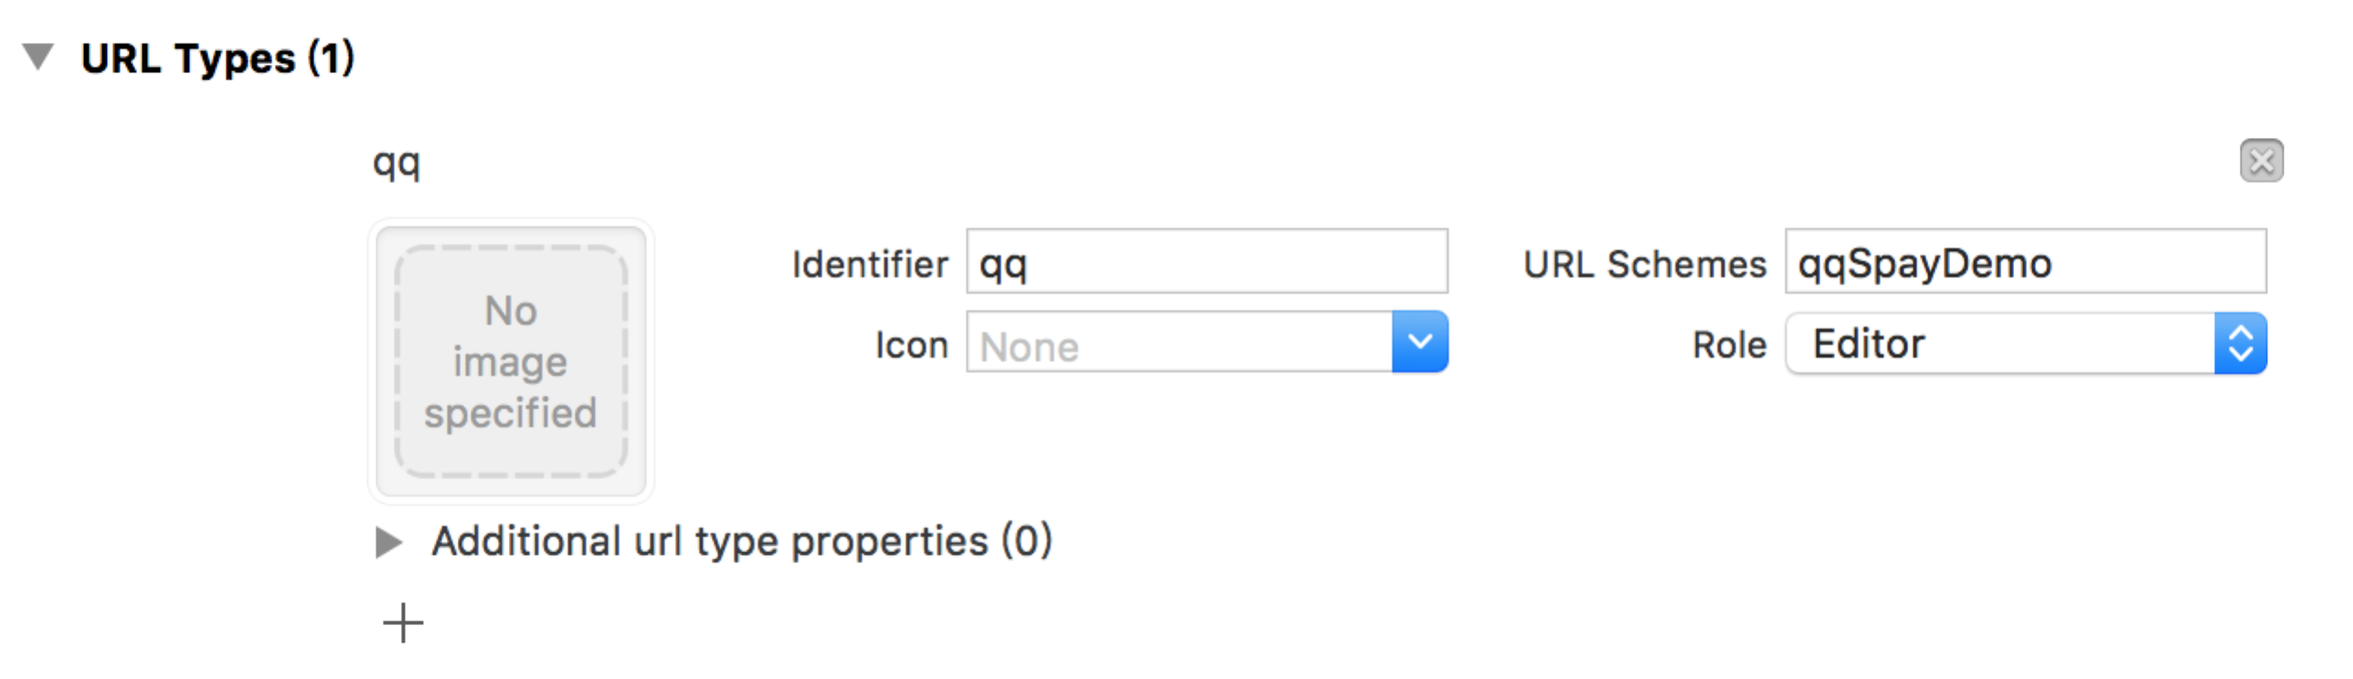
2. 调用SPaySDK配置QQ钱包H5支付URLSchemes

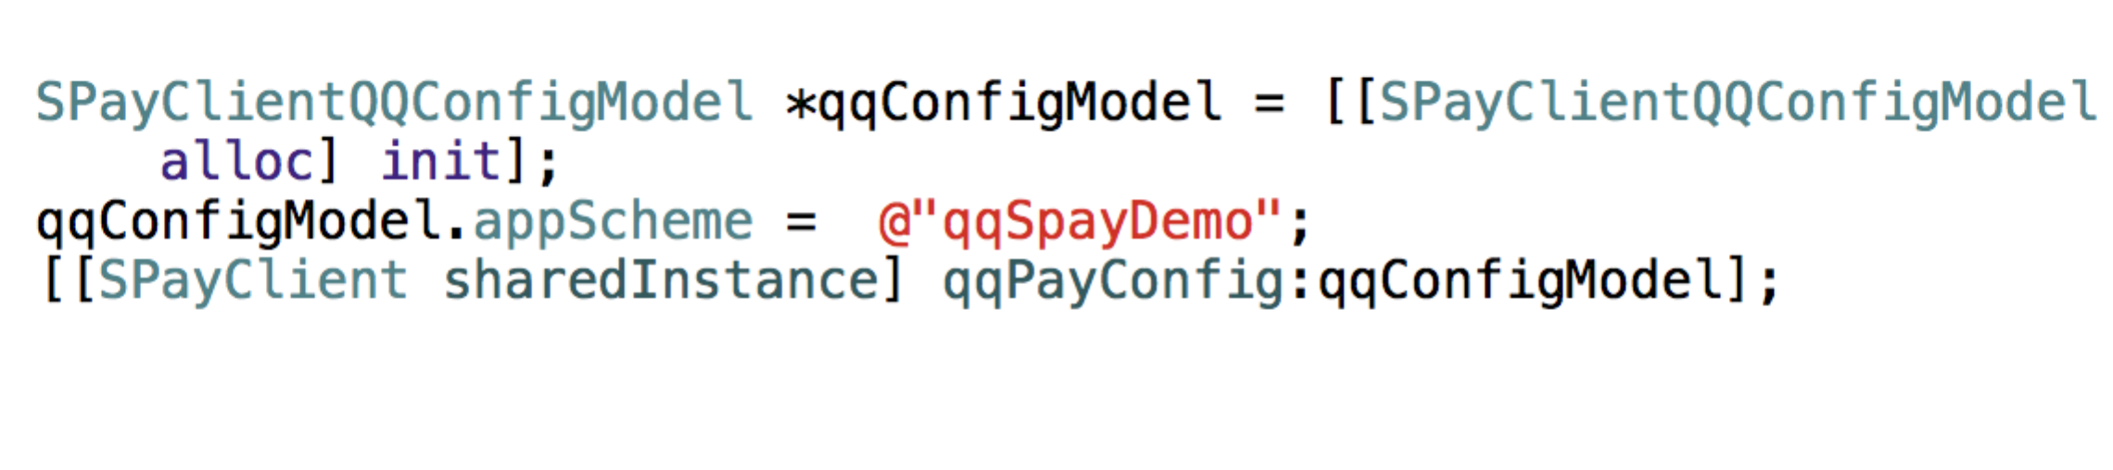

1. 在AppDelegate实现applicationWillEnterForeground代理方法



### 微信Wap支付

· 1.由于iOS版微信Wap支付，支付完成后微信是不会自动跳转到商户的APP，所以商户的APP需要 在AppDelegate实现applicationWillEnterForeground代理方法

。

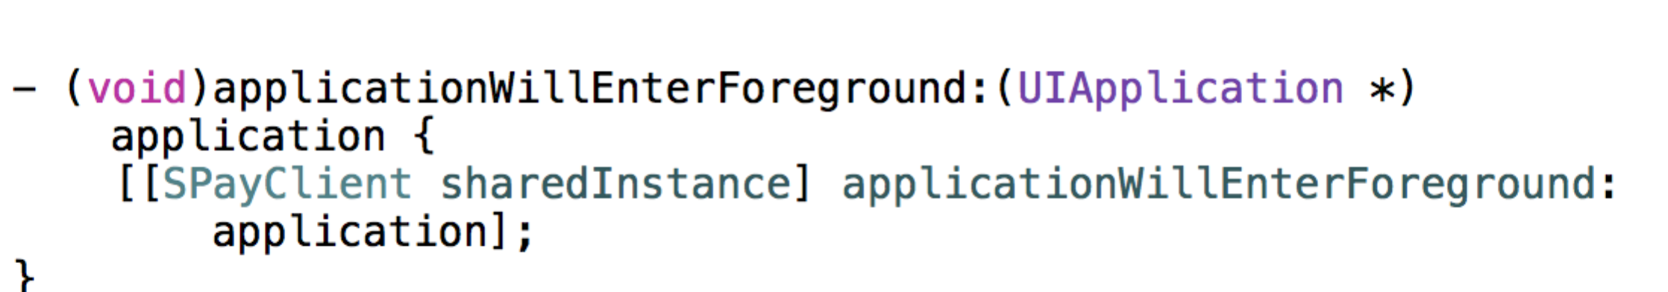

### 自定义支付方式选择界面

如果商户需要自定义支付方式的选择界面，那么在在唤起支付的时候只需把用户选择好的支付方式传入services字段即可。

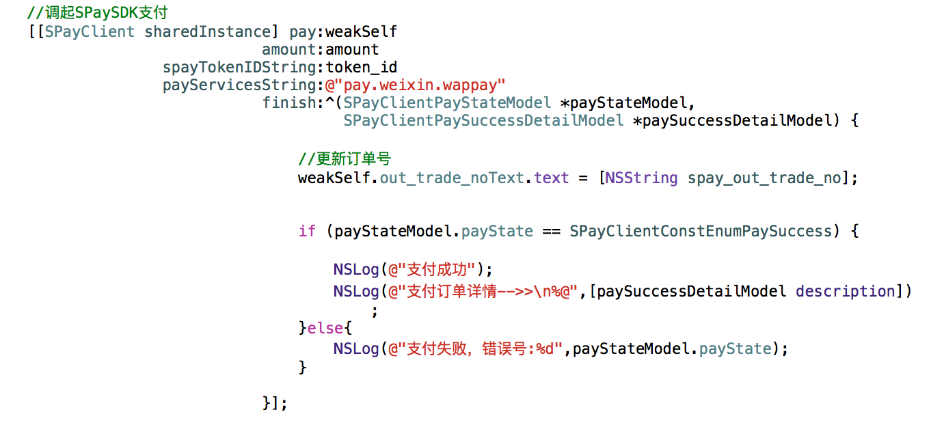

### 注意事项

1. 所有涉及到金额的单位都是分，最小的单位是1分，不能有小数出现
2. 其它注意事项

同一商户订单号支付问题

商户的 outTradeNo 必须全局唯一，调试和生产环境，都需要使用唯一的订单号。注意：

当商户的同一个商户号绑定了多种支付方式也需要加标识来区分，不能出现重复。当发起支付返回失败时，一定要用原订单的outTradeNo 而不能重新生成新的订单号发起支付，避免同一单重复支付。

1. 接入方需要留意SDK打印的警告
2. 请不要直接修改SPay SDK用到的第三方库，如果有修改有可能会导致SDK出现未知异常。

### 如何支持IPV6网络

1.威富通iOS版本的SDK从1.1.6版本开始支持IPV6网络，低于1.1.6的SDK建议直接升级到我们最新的SDK版本。

2.目前支付宝的SDK从15.1.0版本开始支持IPV6网络，微信SDK从1.7版本开始支持IPV6网络，所以如果是接入了支付宝APP支付或者微信APP支付的商户，同时也需要把支付宝SDK和微信SDK的版本升级到最新。

3.同时微信6.3.16版本和支付宝9.6.6版本之前的版本（包含6.3.16和9.6.6），是不支持IPV6网络的，需要等待微信APP客户端和支付宝APP客户端的升级，才能在纯IPV6网络上进行完整的支付交易。

4.如果有直接使用了我们Demo里面预下单代码的商户，同时也需要更新下预下单模块里面的代码。

支持IPV6预下单的代码，在威富通SDK1.2.0版本里面有提供。

所以目前商户：只需要保证威富通SDK在1.1.6或以上版本，支付宝SDK在15.1.0或以上版本，微信SDK在1.7或以上版本就可以支持IPV6网络，其他的就还需要微信APP客户端和支付宝APP客户端的升级。